TEMATSKI HODOGRAM
Nastavni predmet: |  | ČOVJEK I ZDRAVLJE | Učiteljica/  učitelj: |  |  | Razred:
SIU |  | Održavanje homeostaze čovjeka
Nastavna tema: |  | 1.5. Kretanje u službi zdravlja
Odgojno-obrazovni ishodi
  - Navesti uloge organa i organskih sustava u održavanju homeostaze povezujući ih s njihovim
položajem u ljudskom tijelu.
1.2. Izvesti uz pomoć nastavnika i prema uputama mjerenja i/ili postupke koji su dio pokusa i/ili aktivnosti i bilježiti opažanja uvažavajući etičnost postupka.
Razrada ishoda |  |  |  |  | Pitanja za provjeru usvojenosti ishoda
1.1.1. Opisati povezanost građe i uloge organa i organskih sustava. |  |  |  |  | * Zašto je važno da donja čeljust bude pokretna?  * Što bi za posljedicu imalo da su rebra i prsna kost spojeni šavovima?  * Kako bi ljudsko tijelo izgledalo kada ne bi imalo kostur?  * Što bi se dogodilo s kostima kada bismo iz njih uklonili mineralne soli?  * Kako su kosti i mišići međusobno povezani?  * Može li slomljena kost zarasti? Objasni svoj odgovor.  * Na temelju čega, pri identifikaciji nepoznate osobe, stručnjaci mogu odrediti spol?  * Zamisli da kostur čovjeka nema zglobove. Na koji način bi to utjecalo na pokretljivost tijela?  * Zašto se muška i ženska zdjelica razlikuju po svom obliku?
1.1.2. Povezati funkcioniranje organa s održavanjem homeostaze. |  |  |  |  | * Koje su hranjive tvari najvažniji izvor energije za rad mišića?  * Što uzrokuje mišićni umor?  * Koja je prednost aerobnog oslobađanja energije u mišićnim stanicama?  * Kako bavljenje sportom utječe na broj mitohondrija u mišićnim stanicama?  * Zašto se na početku i na kraju treninga sportaši istežu?  * Koja je uloga mišića u održavanju ravnoteže i stabilnosti tijela?  * Kako sustav za kretanje surađuje sa živčanim sustavom u održavanju homeostaze?  * Na koji način mineralni sastav kostiju doprinosi održavanju homeostaze u organizmu?
1.2.5. Mikroskopirati trajne preparate različitih tkiva. |  |  |  |  | * Temeljem promatranja trajnog mikroskopskog preparata mišića odredi:  a. naziv mišićnog tkiva  b. imenuj jedan organ koji je građen od te vrste mišića  c. je li rad promatranog mišića pod utjecajem naše naše volje
1.2.6. Ispitati važnost opozicije palca za funkciju šake. |  |  |  |  | * Objasni tvrdnju : „Palac je gospodar ruke.“  * Opiši ulogu palca u svakodnevnom životu.  * Kako bi se svakodnevni život promijenio kada bi palac bio nepokretan?
Ključni koncepti |  |  |  |  | Ključni pojmovi
Ustrojstvo na razini organizma  Homeostaza na razini organizma  Poremećaji homeostaze |  |  |  |  | Sustav organa za kretanje, skeletni mišići, hrskavica, ligamenti, kosti prema obliku, šav, sinusi, kosti glave, kosti trupa, kosti udova, zglob, građa kosti, okoštavanje, osteoblasti, osteoklasti, vrste mišića, tetive, podražljivost, provodljivost, mitohondriji, aerobno i anaerobno disanje, kondicija
Materijalna priprema
I | - udžbenik, LCD projektor, PPT prezentacija
II | - udžbenik, LCD projektor, PPT prezentacija
Sadržajna razrada
I | - kostur čovjeka  - kosti glave, kosti trupa, kosti udova  - građa kostiju  - razvoj i obnova kostiju
II | - poprečno – prugasti mišići  - glatki mišići  - srčani mišić  - energija za rad mišića
Aktivnosti za učenike |  |  |  |  |  | Oblici rada | Ishodi
I | - motivacijsko pitanje – „Kako bi izgledalo naše tijelo kada ne bismo imali kosti?“  - crtanje/lijepljenje prikaza o sustavu za kretanje u bilježnicu uz popunjavanje tijekom sata (organizator pažnje)  - razgovor o povezanosti kosti i mišića pri stvaranju pokreta  - navođenje uloga kostura  - podjela kostiju prema položaju i obliku  - imenovanje kostiju na slici kostura  - sistematizacija: rješavanje zadatka (RB. str. 33. zadatak 6) i provjera točnosti  - vođeni razgovor o kostima glave, kostima trupa i kostima udova uz pomoć slike i pitanja na PPT-u  - provjera točnosti popunjenosti prikaza sustava za kretanje  - vođeni razgovor o građi zgloba  - sistematizacija: rješavanje zadatka (RB. str. 33. zadatak 5.) i provjera točnosti  - „Pišem priču“ – čitanje teksta iz udžbenika o građi kostiju i pisanje priče koristeći zadane pojmove  - razgovor o razvoju i obnovi kostiju  - refleksija: odgovaranje na postavljena pitanja  - sistematizacija: rješavanje zadatka (RB. str. 32. zadaci 2. i 3. i 33. zadatak 4.) i provjera točnosti |  |  |  |  | FR  IR  FR  FR  FR  FR  IR/FR  FR  FR  FR  IR/FR  IR  FR  FR  IR/FR | 1.1.1.  1.1.2.  1.2.6.
II | - motivacijsko pitanje – „Zašto je tjelesna aktivnost važna za zdravlje i funkciju mišića?“  - crtanje/lijepljenje prikaza o mišićima u bilježnicu uz popunjavanje tijekom sata (organizator pažnje)  - razgovor o ulogama mišića  - izvođenje aktivnosti „Mikroskopiranje trajnog mikroskopskog preparata“ (RB. str. 35. zadatak 1) i odgovaranje na pitanja  - vođeni razgovor o vrstama mišića  - razgovor o radu poprečno – prugastih mišića i svojstvima mišića  - sistematizacija: rješavanje zadatka (RB. str. 35. zadatak 3.) i provjera točnosti  - razgovor o glatkim mišićima i srčanom mišiću  - oslobađanje energije tijekom aerobnog i anaerobnog disanja  - „Vennov dijegram“ –usporedba aerobne i anaerobne razgradnje  - sistematizacija: rješavanje zadatka (RB. str. 35. zadaci 4.- 6.) i provjera točnosti  - razgovor o kondiciji  - provjera točnosti popunjenosti prikaza mišića (organizator pažnje)  - refleksija: „Mini provjera znanja“ - odgovaranje na postavljena pitanja |  |  |  |  | FR  IR  FR  IR/FR  FR  FR  IR/FR  FR  FR  IR/FR  IR/FR  FR  FR  IR | 1.1.1.  1.1.2.  1.2.5.
Prijedlozi učeničkih projekata
* Učenici mogu izraditi model kostura čovjeka.

Refleksija
* Odgovaranje na postavljene pitanja.
* Mini provjera znanja.

Dodatni primjeri pitanja za provjeru ostvarenosti ishoda:
- Kako su povezani mišići i kosti tijekom pokreta?
- Usporedi funkciju različitih tipova zglobova u omogućavanju pokreta.
- Objasni kako tjelesna aktivnost utječe na gustoću kostiju i mišićnu masu.
- Objasni povezanost opskrbe kisikom i energetskih procesa u mišićima tijekom kontrakcije.

Tehnike aktivnog  i suradničkog učenja |  |  |  | Nastavne metode
* Pišem priču  * Vennov dijagram |  |  |  | * usmeno izlaganje  * razgovor  * rad na tekstu  * pisanje
Domaća zadaća
„Znam li odgovoriti?“ - odgovaranje na pitanja u udžbeniku, stranica 55.
„Znam li odgovoriti?“ - odgovaranje na pitanja u udžbeniku, stranica 60.
Napomene:
* Značenje oznaka: IR – individualni rad, FR – frontalni rad, PR – rad u paru, GR – rad u grupi
* Šifre kod ishoda iz razrade stavljene su radi lakšeg snalaženja
* Konceptualni okvir djelomično je preuzet iz ispitnoga kataloga za Državnu maturu iz Biologije2018./2019., NCVVO.

Plan učeničkog zapisa
KRETANJE U SLUŽBI ZDRAVLJA

KOŠTANI SUSTAV – POVEZANOST GRAĐE I FUNKCIJE

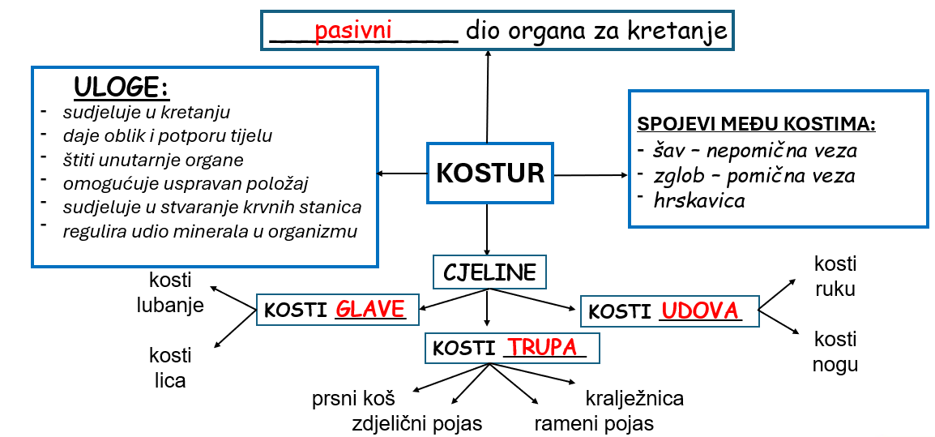

MIŠIĆNI SUSTAV – POVEZANOST GRAĐE I ULOGE
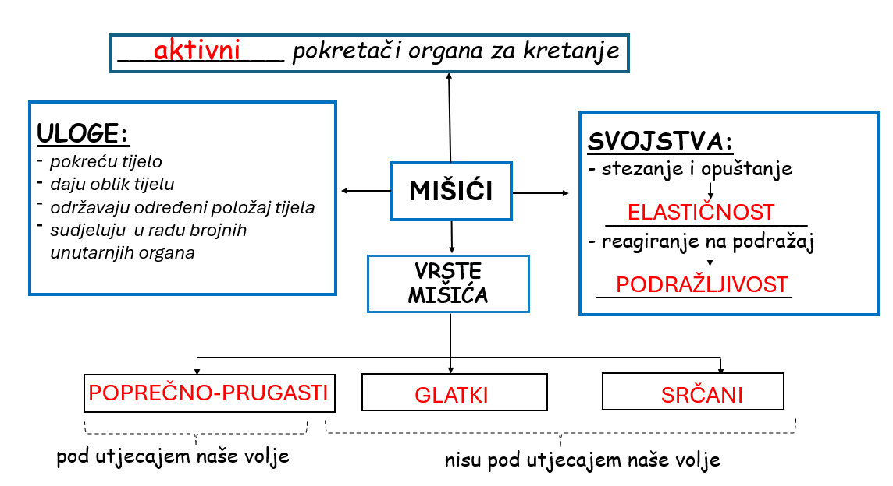

PRIJEDLOG RADNOG LISTIĆA ZA UČENIKE S POSEBNIM POTREBAMA
KRETANJE U SLUŽBI ZDRAVLJA

1. Dopuni rečenice.

a. Kostur dijelimo na kosti _____________, _____________ i _____________.
b. Kosti mogu biti povezane ________________, ______________ i ________________.

- U sljedećim zadacima zaokruži slovo T ako smatraš da je tvrdnja točna ili slovo N ako smatraš da tvrdnja nije točna.

a. Kosti su preteške jer sadrže spužvasto koštano tkivo. T – N
b. Hrskavica oblaže rubove kosti. T – N
c. Krvne žile iz kosti odnose štetne tvari. T – N
d. Kosti su mrtve tvorevine. T – N

3. Na crtežu imenuj kosti označene slovima.

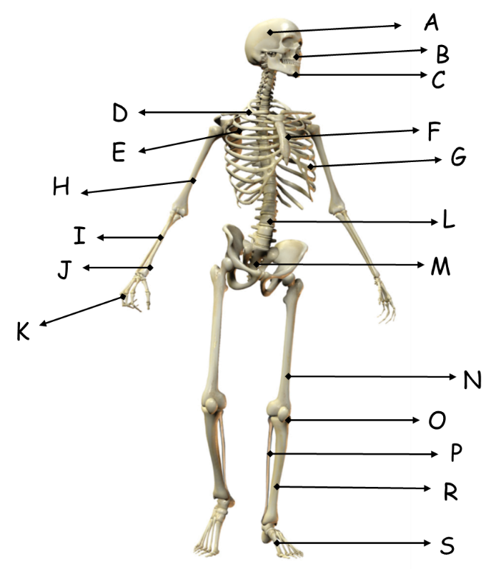
4. Odgovori na pitanja.

a. Navedi tri vrste mišićnog tkiva. _______________________________________________________
b. Kako nazivamo svojstvo mišića da se steže i opušta? _______________________________________________________
c. Kako nazivamo sustav organa koji upravlja radom mišića? _______________________________________________________
d. Navedi uloge mišića. _______________________________________________________ _______________________________________________________

